湖北省2020年上学期松滋市言程中学高一地理期中考试试题第Ⅰ卷
一、选择题（本大题共30个小题，每小题2分，共60分。在每小题给出的四个选项中，只有一项是符合题目要求的。）
花是红色的，叶是绿色的,天空是蓝色的，葡萄是紫色的。我们赞扬它们的美丽，你可曾想过是谁影响着地球和人类的生产和生活，它就是太阳。结合所学知识完成1- 2题。
1.下列有关太阳辐射的叙述，正确的是( )
A.是地球上大气运动和地震活动的主要动力
B.能量来源是太阳内部的核裂变反应
C.太阳辐射是太阳以电磁波的形式放射能量
D.太阳辐射的能量不包括煤、石油等。
2.下列人类利用的能源中，不属于来自太阳辐射能的是( )
A.水能 B.天然气
C.风能 D.地热能
我国古代智者用观日玉（半透明的玉石片或墨色水晶）观察太阳，留下了“日色赤黄，中有黑气知飞鹊”等记载，右图示意太阳及其大气结构。据此，完成下面小题。
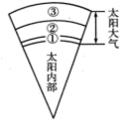
3．古人通过观日玉观察太阳发现了（ ）
A．耀斑 B．黑子 C．日珥 D．太阳风
4．该现象多发时（ ）
A．全球粮食将减产严重 B．地球可能出现磁暴现象
C．全球各地夜晚可以看到极光 D．太阳大气层稳定
下图表示地球上部分动物类型出现的时间范围（横向宽度越大，代表生物物种越多）。读图，完成下面小题。
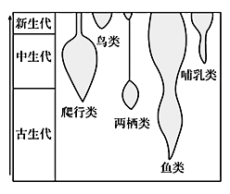
5．两栖类动物物种最繁盛的地质年代是（ ）
A．元古代 B．古生代 C．中生代 D．新生代
6．随着环境变迁，生物在不断进化。新生代生物发展阶段开始进入（ ）
A．爬行动物时代 B．两栖类动物时代
C．被子植物时代 D．裸子植物时代
7．某地区发现大量的含煤地层，推断含煤地层的古地理环境是（ ）
A．湿热茂密的森林 B．辽阔的温带草原
C．干燥的热带草原 D．珊瑚繁盛的浅海
读地球圈层结构示意图，完成问题。
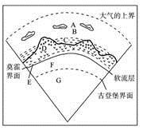
8．关于图中各圈层的叙述正确的是（ ）
A．A、B、C、D为地球外部圈层，C为生物圈
B．地球内部圈层由E、F、G三部分组成
C．A、B、C、D、E共同形成了人类赖以生存的地理环境
D．地震波在F、G交界面上，传播速度减为0
9．有关岩石圈的叙述，正确的是（ ）
①包括地壳和地幔 ②主要是由各种岩石组成的
③位于软流层以上 ④厚度不一，大陆部分厚，大洋部分薄，甚至缺失
A．①② B．②③ C．①④ D．②④
读大气垂直分层示意图，回答下面小题。
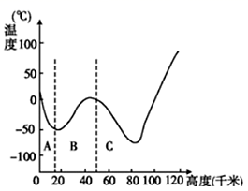
10．大量排放氟氯烃，对人类生存环境破坏最大的是（ ）
A．A层 B．B层 C．C层 D．各层都受影响
11．关于地球大气层各层的描述，正确的是
A．A层气温可能会出现随高度增高而上升的现象 （ ）
B．水汽和固体杂质主要集中在A、B两层
C．C层靠臭氧吸收紫外线来增温
D．B层适合高空飞行，与人类关系最密切
下图为北半球某地热力环流模式图。读图，完成下面小题。
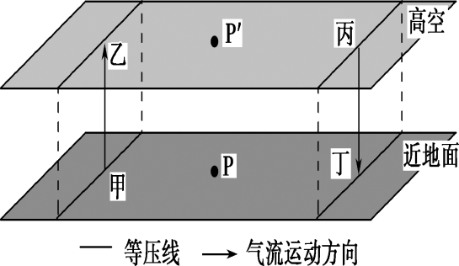
12．图中甲、乙、丙、丁四地（ ）
A．甲地气温低于丁地 B．丁地气温低于丙地
C．乙地气压高于丙地 D．甲地气压低于乙地
13．图中P、P′两点 （ ）
A．风向、风速相同 B．大气受力状况相同
C．地转偏向力方向不同 D．水平气压梯度力方向相反
近年来，山东已成为我国北方地区重要的蔬菜生产基地之一。下图为山东某蔬菜基地塑料大棚生产示意图。根据下图和所学知识，完成下列各题。
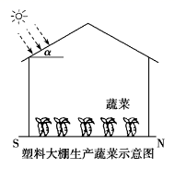
14．大棚中生产出来的蔬菜质量略逊于自然状态下生长的蔬菜，原因是大棚中（ ）
A．光照太强 B．热量不足 C．日温差较小 D．年温差较小
15．在冬季为了保温，菜农一般在傍晚往大棚内洒水，其原理是（ ）
A．增强地面辐射 B．增强大气对地面辐射的反射
C．增强大气对地面辐射的吸收 D．增强地面保温
浙江省山地、丘陵广布，适宜茶树生长，但春季逆温天气频繁出现，茶园易受霜冻天气影响。为此，当地茶园引进了防霜冻风扇。当夜晚温度约降到4℃ 时，风扇会自动打开，从而减轻霜冻对茶树的伤害。图甲为风扇防霜冻的工作机理示意图，图乙为茶园某时气温垂直分布示意图。据此完成下面小题。
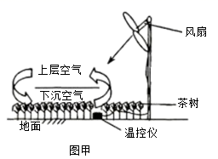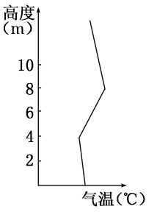
16．防霜冻风扇最适宜的安装高度为（ ）
A．9—10米 B．7—8米 C．6—7米 D．4米以下
17．关于防霜冻风扇的工作机理的说法，正确的是 （ ）
①防霜冻风扇可以把高处的暖空气往下吹到茶树上
②防霜冻风扇吹出的热风可以使茶树免受霜冻影响
③防霜冻风扇的转动会增加下层暖空气上升速度
④防霜冻风扇转动可带动空气流动，提高下层空气温度
A．①③ B．②④ C．②③ D．①④
黄河流域总面积为79.5万平方千米，但黄河的集水面积仅为75.24万平方千米，两者相差4.2万平方千米，相差的面积就是包在黄河“几”字形头部的鄂尔多斯内流区。读鄂尔多斯内流区分布图。完成下列各题。
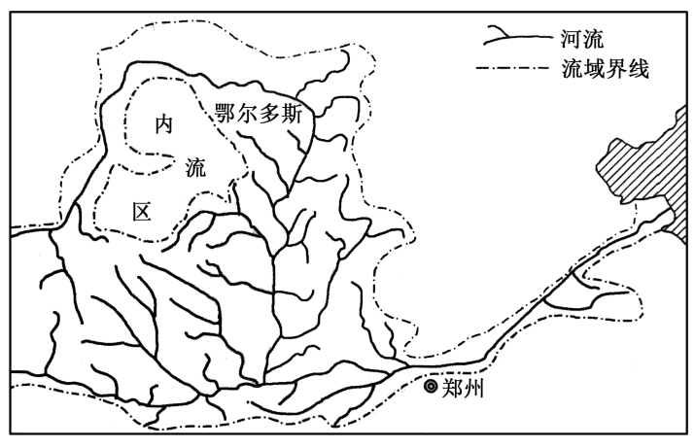
18．鄂尔多斯内流区的形成原因有（ ）
①气候干燥，蒸发旺盛 ②山地地形，地势起伏大
③流沙广布，地表水下渗多 ④地势外高内低，多内陆湖盆
A．①②③ B．②③④ C．①②④ D．①③④
19．鄂尔多斯内流区主要的生活用水来自（ ）
A．冰川水 B．地下水 C．湖泊水 D．黄河水
20．距离黄河仅十几千米的郑州却不属于黄河流域，是因为（ ）
A．郑州降水少 B．郑州用水多 C．黄河河床高 D．郑州河流少
海冰含盐量接近淡水，适当处理后可作为淡水资源。辽东湾（图）是我国水温最低、冰情最重、海冰资源分布最多的海区，但目前仍未大规模开发。据此完成下列各题。
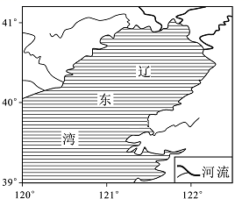
21．辽东湾海面冬季易结冰的主要原因有
①纬度较高，获得光热少 ②多河流注入，海水盐度低
③海湾较封闭，水体流动性差 ④受寒流影响，降温明显
A．①②③ B．①②④ C．①③④ D．②③④
22．海湾封冻会导致
A．上空空气湿度增加 B．区域内降雪量增加
C．冰面风力显著减弱 D．冰下海水盐度升高
23．目前，世界范围内通过海冰大规模制取淡水成本较高的原因可能是
A．海水结冰时间短 B．海冰资源较少
C．开采海冰难度大 D．海水污染严重
24.读“海洋表层等温线示意图”,表示南半球暖流的是( )
A.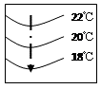 B.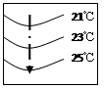 C.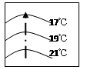 D.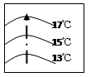
25.下列有关洋流的叙述,正确的是( )
A.由南向北流的洋流是暖流 B.寒流水温一定低于暖流水温
C.由北向南流的洋流是寒流 D.暖流水温不一定高于寒流水温
“冷岛效应”指地球上干旱地区的绿洲、湖泊,其夏季昼夜气温比附近沙漠、戈壁低,温差最大可达30℃左右,这是由于周围戈壁沙漠的高温气流在大气的平流作用下,被带到绿洲、湖泊上空,形成了一个上热下冷的大气结构,形成一种温润凉爽的小气候。读图,据此完成下题。

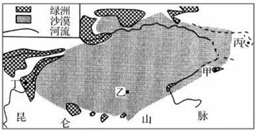

26.“冷岛效应”会使绿洲地区( )
A.空气对流增强 B.热量交换变缓 C.水汽蒸发加快 D.地面风速增强
27.图中甲、乙、丙、丁四地,“冷岛效应”最显著的是( )
A.甲地 B.乙地 C.丙地 D.丁地
北半球某区域甲、乙两地之间有热力环流形成。下面①图为该区域等压面示意图，②图为丙、丁所在水平面等压线分布示意图。读图完成24-25题。
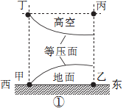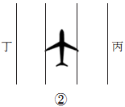
28．①图中 ( )
A．甲地气温低于乙地 B．丙处气压高于丁处
C．甲地气流流向乙地 D．丙处云量少于丁处
29．②图中，飞机与风向的关系是 ( )
A．顺风飞行 B．逆风飞行 C．风从东侧吹来 D．风由西侧吹来
30.读风向示意图，当风速稳定后，下列叙述正确的是
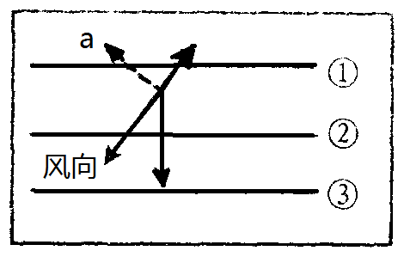
A.等压线数值①<②<③ B.a是地转偏向力
C.此风形成于南半球 D.该风形成于高空

第Ⅱ卷
二、非选择题（共40分）
31．阅读图文材料，完成下列问题。（14分）
材料一 “阳光动力2号”于2015年3月9日从阿联酋首都阿布扎比启程，向东开始环球飞行，并于2016年7月26日返回阿布扎比，成为第一家不是用化石燃料，仅凭借太阳能实现环球飞行的飞机。
材料二 下图为世界年太阳辐射总量分布图、“阳光动力2号”环球旅行路线示意图。
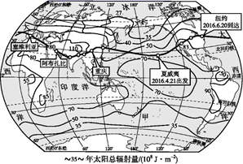
（1）描述世界年太阳辐射总量的空间分布特点。

（2）在整个航程当中重庆段的飞行遇到了动力不足的挑战，分析重庆夏季太阳辐射总量低于塞维利亚的原因。

- 说明与石油相比，太阳能作为飞行动力难以推广的主要原因。

32．阅读图文资料，完成下列要求。（14分）
纳木错位于青藏高原南部，西藏自治区中部（如图甲所示），是西藏第二大湖泊，也是我国第三大咸水湖，近些年出现湖水水位上涨的现象。湖面海拔4718米，形状近似长方形，东西长70多千米，南北宽30多千米，面积1920多平方千米，湖区周边风力较大且变化明显。在湖区特殊的地理环境作用下，湖区a气象站检测该地，雨季多夜雨（如图乙所示）；同时年内平均气温日较差随季节变化明显（如下图）。
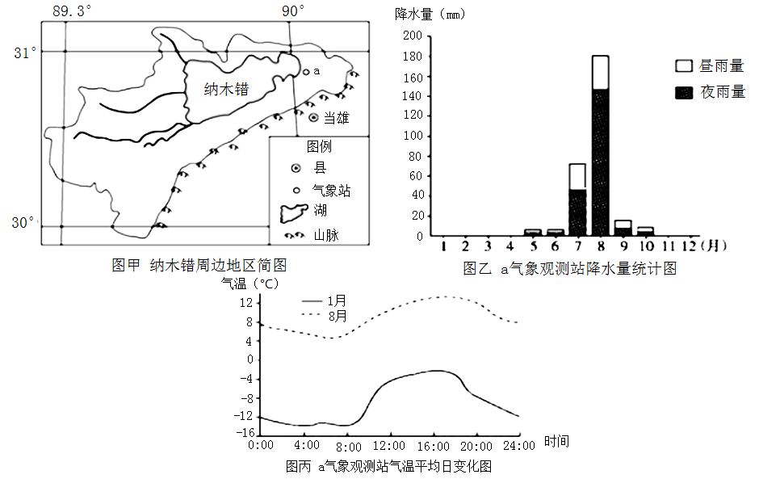
（1）推断纳木错近些年湖水水位上涨的主要原因。

（2）请利用热力环流的原理，说明纳木错夏季多夜雨的原因。

（3）分析a气象观测站8月比1月平均气温日较差小的原因。

33．阅读图文资料，完成下列要求。（12分）
南美洲西北部海域渔业资源丰富，是世界重要渔场之一，主要盛产鳀鱼等800多种鱼类及贝类。下图示意南美洲及该洲西北部海域渔场形成剖面。
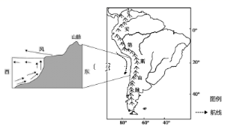
- 该洲西侧有一支洋流，请据图简要分析该洋流的温度性质。

- 分析该洲西北部海域渔业资源丰富的原因。

（3）一艘轮船正沿图中航线航行，分析洋流对该轮船航行的影响。

